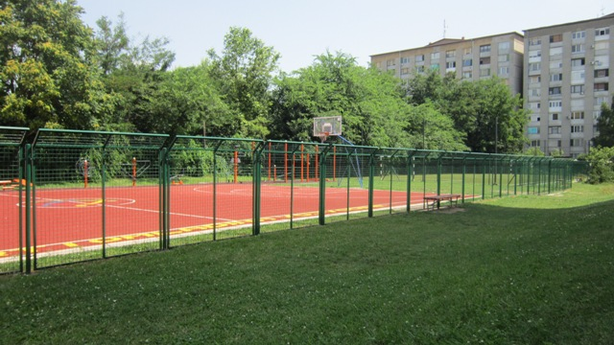

Teren kod studentskog doma Bosa Milićević, na kom se odrzavaju studentski turniri svake godine u maju mesecu. Segedinski put 11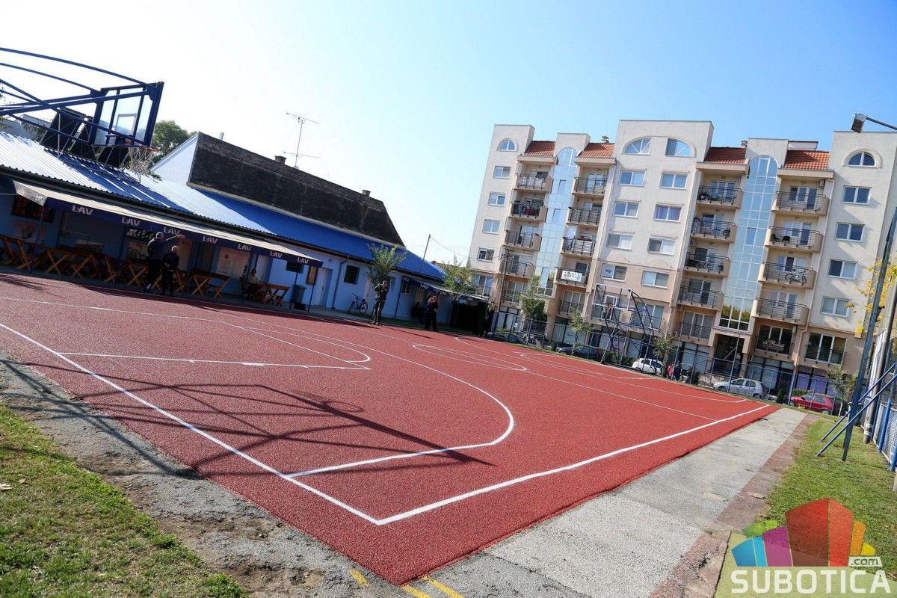Tereni “Prvomajska”, domaćin brojnih basket turnira za mladje uzraste, gradski teren koji je otvoren kako klubovima za letnje pripreme tako I gradjanima. Adresa: Prvomajska 25

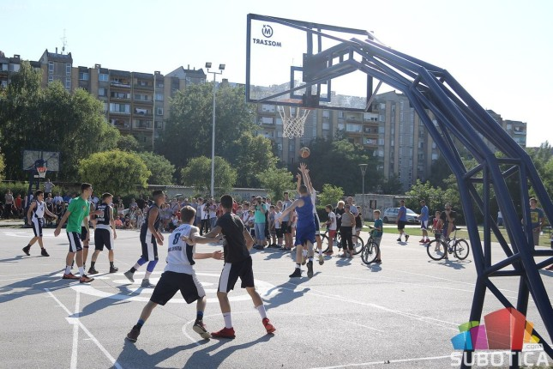

Mozzart teren “Nikola Kalinić”.Teren koji je renovirala Mozzart kladionica I dala mu ime po subotickom vice svetskom sampionu Nikoli Kaliniću. Adresa: Park prozivka

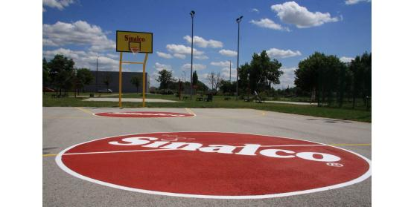

Sinalco teren na prozivci. Kao promoter na otvaranju ovog terena bio je Igor Rakočević, bivši reprezentativac SCG. Adresa: Park prozivka

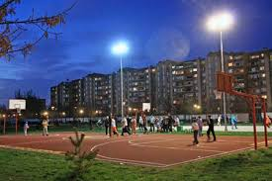

Teren “Kavez”, dobio je to ime zato što je to jedini teren u park una prozivci koji se nalazi u kavezu I koji ima tartan podlogu. Adresa: Park prozivka

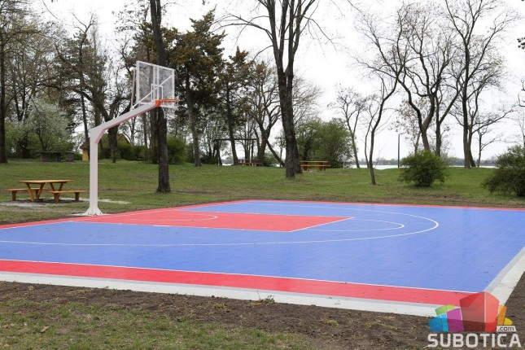

Basket teren na palicu. Teren koji je namenjen isključivo za igranje basketa zbog svoje podloge I zbog toga što poseduje samo jedan koš. Adresa: Šetalište na Paliću

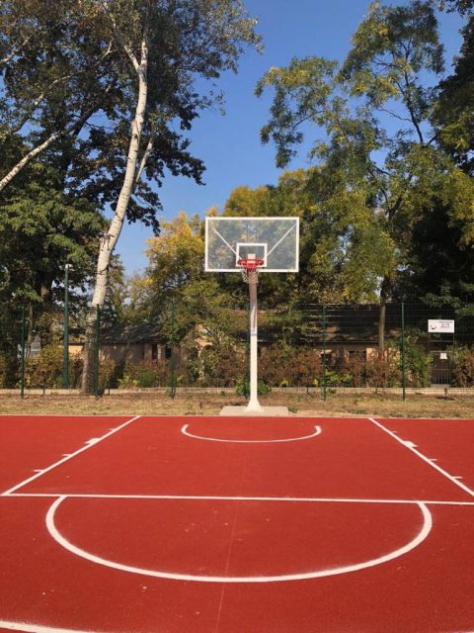

Novi, Renovirani kosarkaski teren na Paliću, pored kojeg se nalaze I 2 nova terena za odbojku I fudbalski teren. Adresa: Šetalište na Paliću

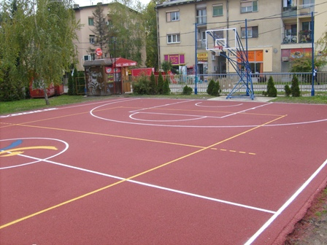

Teren osnovne škole “Deseti Oktobar” poznat je po noćnom basketu koji se nekada igrao na njemu. Adresa: Bože Šarčevića 21

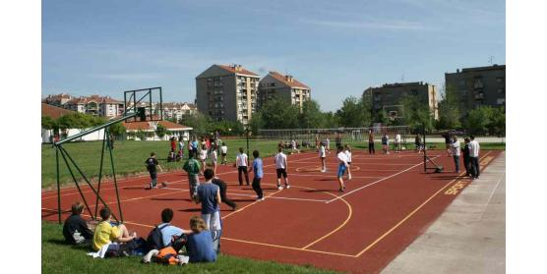

Teren osnovne škole “Sonja Marinković” jedan od prvih košarkaških terena u subotici sa tartan pdlogom. Ovaj teren je potrebno renovirati!!! Adresa: Jo Lajoša 78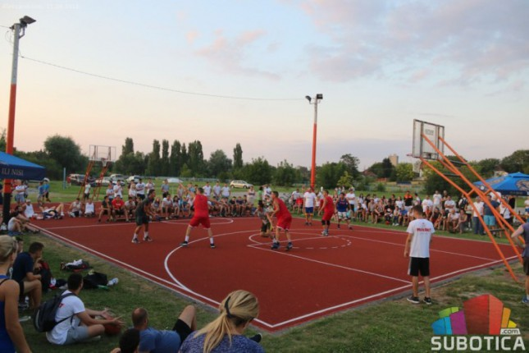

Teren “Bratsstvo” u aleksandrovu, domaćin 3x3 turnira “Basketica Aleksandrovo” koji igraju mnoge poznate ekipe poput mlađe reprezentacije Srbije “SRBIJA U18”, “Auto kuća Sekulić” I mnoge druge. Adresa: Sportski kompleks Bratstva

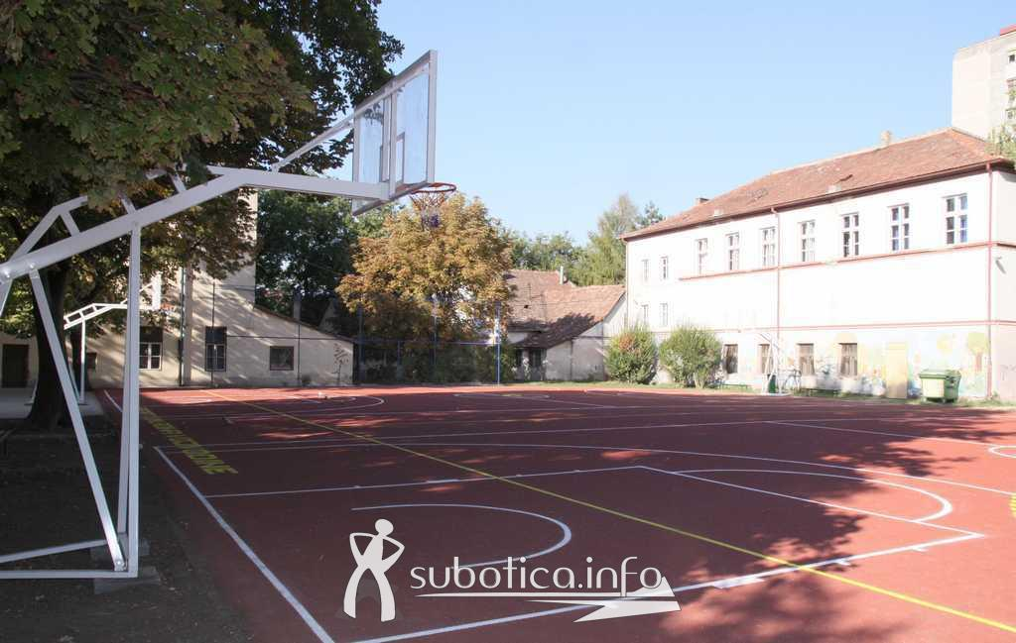

Tereni osnovne škole “Jovan Jovanović Zmaj” teren koji se nalazi na setalistu radijalac, otvoren je ako za đake te škole tako I za građane. Adresa: Trg Jakaba I Komora 22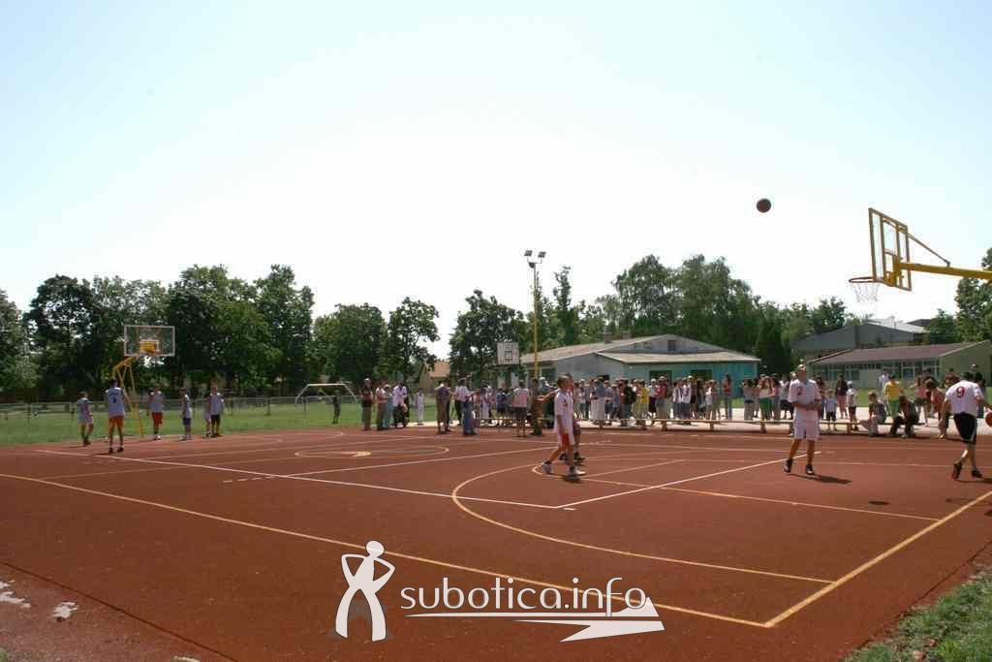

Teren osnovne škole “Majšanski put” koji je otvoren 2008 godine, ali se na žalost slabo održavao. Potrebo je renoviranje!!!

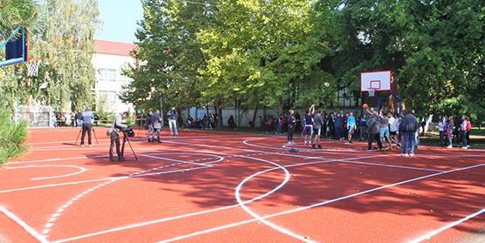

Teren osnovne škole “Jovan Mikić” koji je nedavno obnovljen, postavljena je tartan podloga.

Adresa: Save Kovačevića 27

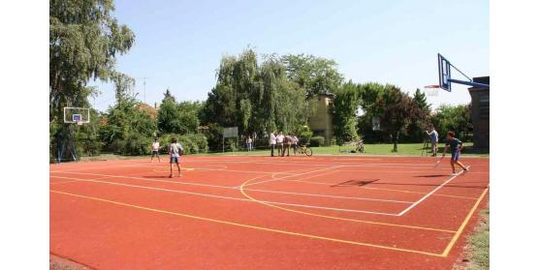

Teren “Crnjanski” dobio je ime po tome što je pripadao osnovnoj školi “Miloš Crnjanski”. Sada teren pripada viskoškolskoj ustanovi VSOVSU. Potrebno renoviranje!!! Adresa: Banijska 67

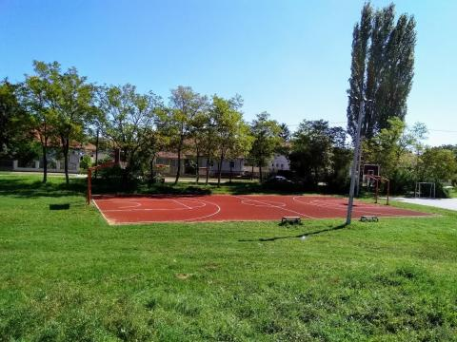

Teren “Nirvana” dobio je ime po tome što se nalazi u parku pored restorana Nirvana. Teren je renoviran 2018. godine. Adresa: Antona Aškerca 28

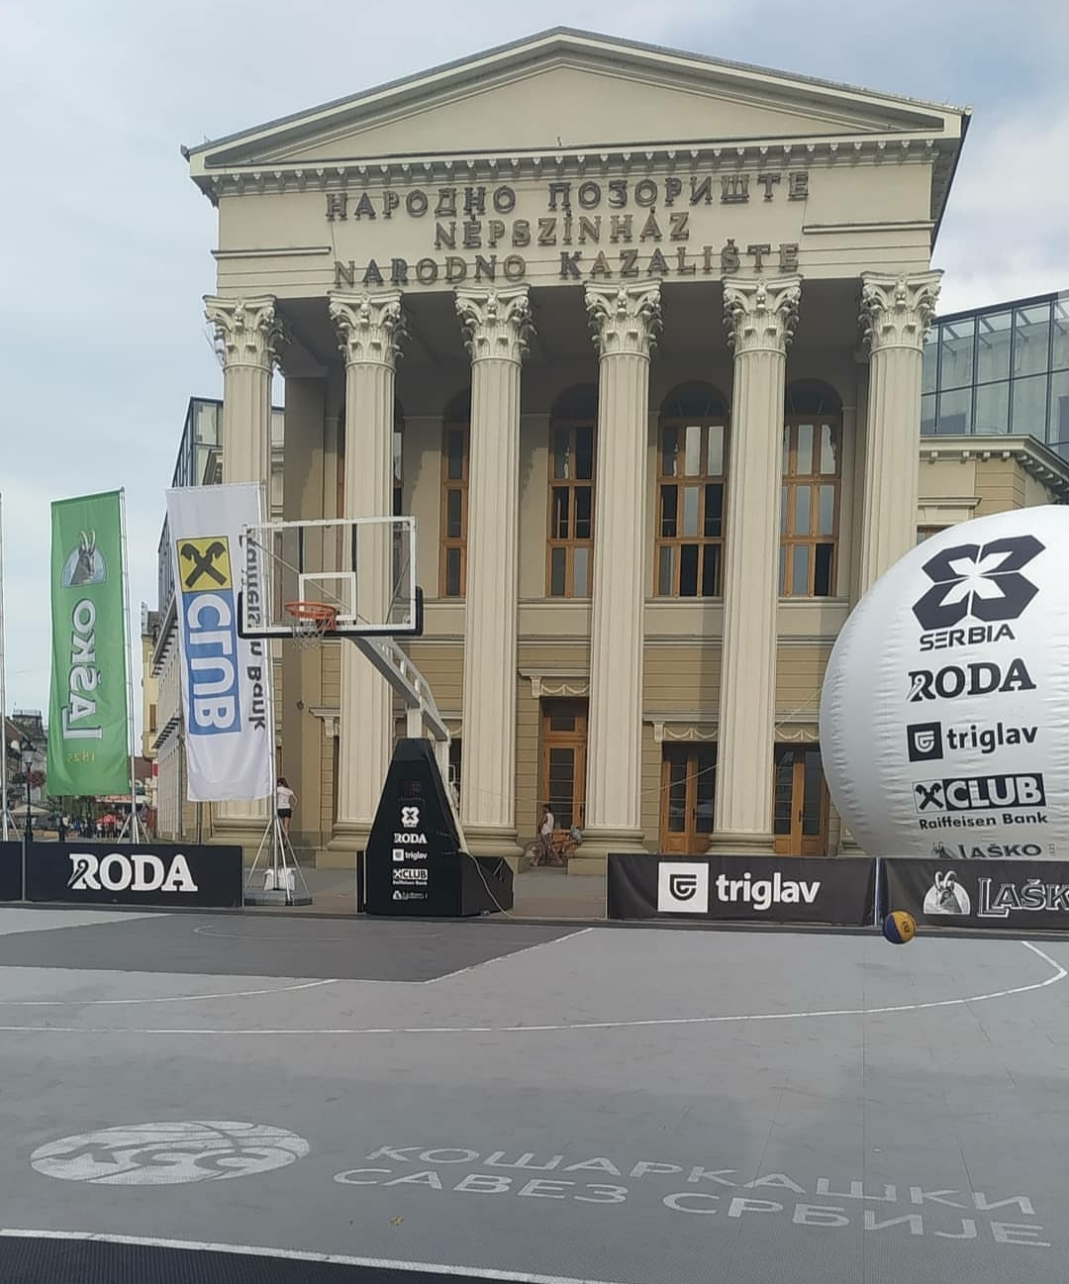

Montažni tereni košarkaškog saveza Srbije, koji se krajem Jula meseca postavljaju u centru grada Subotice u okviru SRBIJA 3X3 prvenstva srbije. Turnir je A kategorije I samim tim dolaze najbolje basketaške ekipe iz Srbije da igraju kao što su “Komanda 3X3”, “Auto kuća Sekulić”, “Detelinara”, “Armagedon” , “SRBIJA U18” I mnoge druge. Adresa: Trg Cara Jovana Nenada.